Тросовые источниках применяются в брахитерапии для подачи радиоактивного источника из хранилища гамма-терапевтического аппарата в тело человека и должны обладать высокой продольной устойчивостью и гибкостью в поперечной устойчивости (радиус изгиба прямой кишки может быть 25 мм).
Технические характеристики желательны такие же, как у лучших зарубежных аналогов источников для аппаратов «Multisource» фирмы «Eckert & Ziegler BEBIG GmbH», Германия, GAMMAMED-plus/GAMMAMEDplus iX фирмы «Varian», США).
Диаметр импортных источников - от 0,9 до 1,1 мм, мягкая часть с источником длиной 100 мм диаметром от 0,5 до 0,8 мм и радиусом изгиба не более 15 -20 мм, жесткая часть с хвостовиком имеет радиус изгиба не более 34 мм, т.е. отличие в жесткости на 35 %.
Тросовый источник должен выдерживать не менее 60 000 циклов для передачи усилия толкания и применяется в зарубежной спецтехнике, в связи с чем поставка в Россию не возможна.
Трос выполняет функции гибкого вала для передачи усилия толкания и доставки источника на расстояние до 2200 мм с погрешностью не более 0,5-1,0 мм и назад в хранилище.
Конструкция импортного устройства (троса или проводника) для доставки источника в канал аппликатора аппарата для брахитерапии
Эта конструкция применяется в импортных источниках для всех импортных аппаратов более 20 лет (рис. 12-15).
Источник первичной информации – Описание полезной модели к патенту Российской Федерации RU177410U1 от 2018-02-21 «Устройство для транспортировки источника в канал аппликатор».
Материал: сталь нержавеющая марок 316L (замена - 302L и 304L).
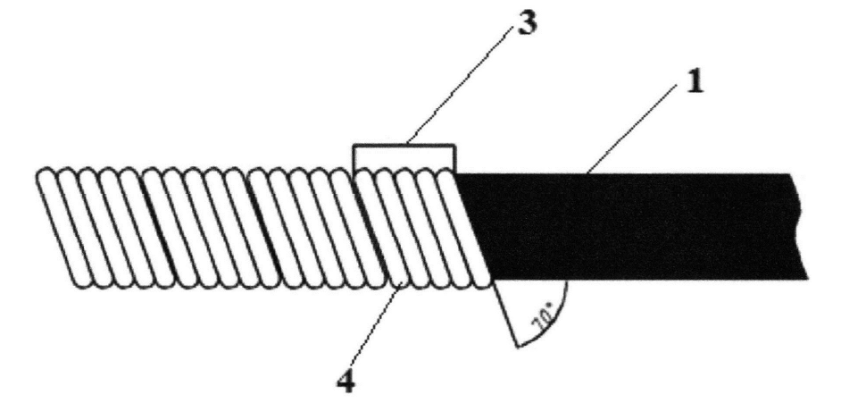
Рис. 12. Вид продольной наименее гибкой части длинной части троса. Позиции: 1 – сердечник, 3 – прядь из 5 стальных проволок, 4 - угол навивки 60-75°.
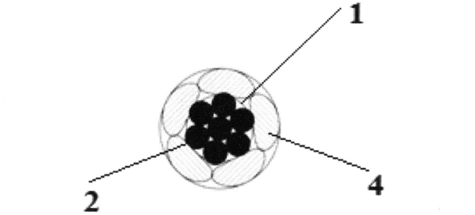
Рис. 13. Поперечный разрез наименее гибкой части троса.
Позиции: 1 – сердечник, 2 – состав сердечника: из семи стальных проволок, 4 - прядь с углом навивки 60-75°

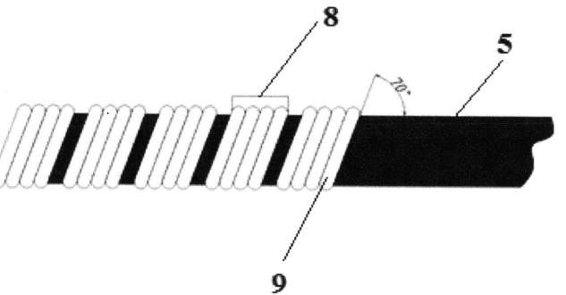
Рис. 14. Состав наиболее гибкой части тросика.
Позиции:5 – сердечник, 8 – прядь оплетки наиболее гибкой части из четырех стальных проволок; 9 – угол навивки пряди 60-75°.
Рис. 15. Состав наиболее гибкой части тросика.
Позиции: 5 – сердечник, 6 - семь жил сердечника, каждая их них скручена из семи стальных проволок, 7 – семь металлических проволок в составе жилы, 9 – прядь оплетки из четырех стальных проволок с углом навивки 60-75°.

Получены образцы тросов производства фирмы «ENGELMANN Drahtseilfabrik Gmb\Vom Hofe Group» (Ганновер, Германия), которые применяются в внутриполостных гамма-терапевтических аппаратах типа «Microselectron» (Nucletron, Holland), «Multisource» (Eckert & Ziegler Nuclitec GmbH – Bebig, Germany) и др.
Трос выполняет функции гибкого вала для передачи усилия толкания и доставки источника на расстояние до 2200 мм с погрешностью не более 0,5-1,0 мм.
Трос имеет маркировку «Engelman, Vorn Yjfe Group, диаметр - 1,1 мм, разрывное усилие - 1770 МРа, конструкция - 6х7 + SE».
Классификация троса 6 х 7 дает длительный срок эксплуатации в условиях, когда трос трётся по внешним поверхностям или над валиками.
Трос классификации 6 x 7 содержат 6 прядей от 3 до 14 проволок, не более 9 из которых являются внешними и имеет отличная стойкость к истиранию; меньшее сопротивление усталости при изгибе.
Гибкий тросик свит из семи проволок из нержавеющей стали ∅0,1 мм. На гибкий тросик наносится поперечная (по углом 45^{о}– 60^{о}) навивка из не менее чем из 4-х проволоки из нержавеющей стали с зазором между витками через каждый оборот. От размера зазора зависит гибкость тросика. Размер зазора равен толщине одной проволоки.
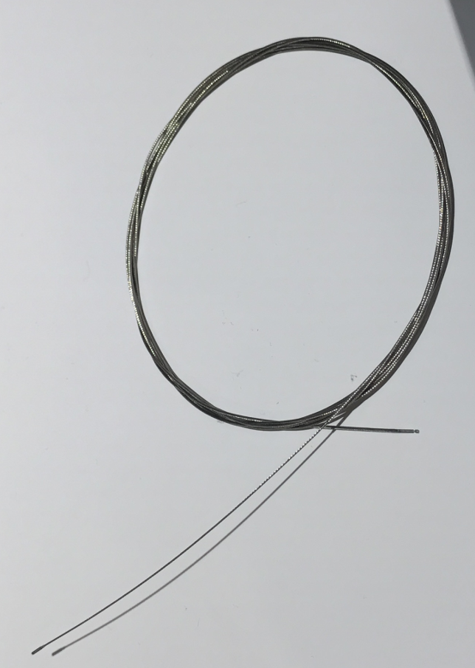  Общий вид гибкого вала (тросика) ∅ 0,9 мм, на правом конце – наконечник ∅ 0,9 мм, на левом стороне – соединение двух тросиков с разной жёсткостью, внизу тень от гибкого вала | 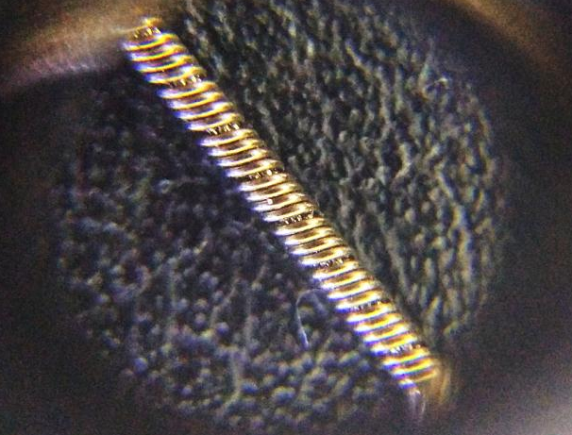
 | Гибкий вал (тросик) ∅ 1, мм с 250-кратным увеличением, внутри тросик, сверху навивка
 | 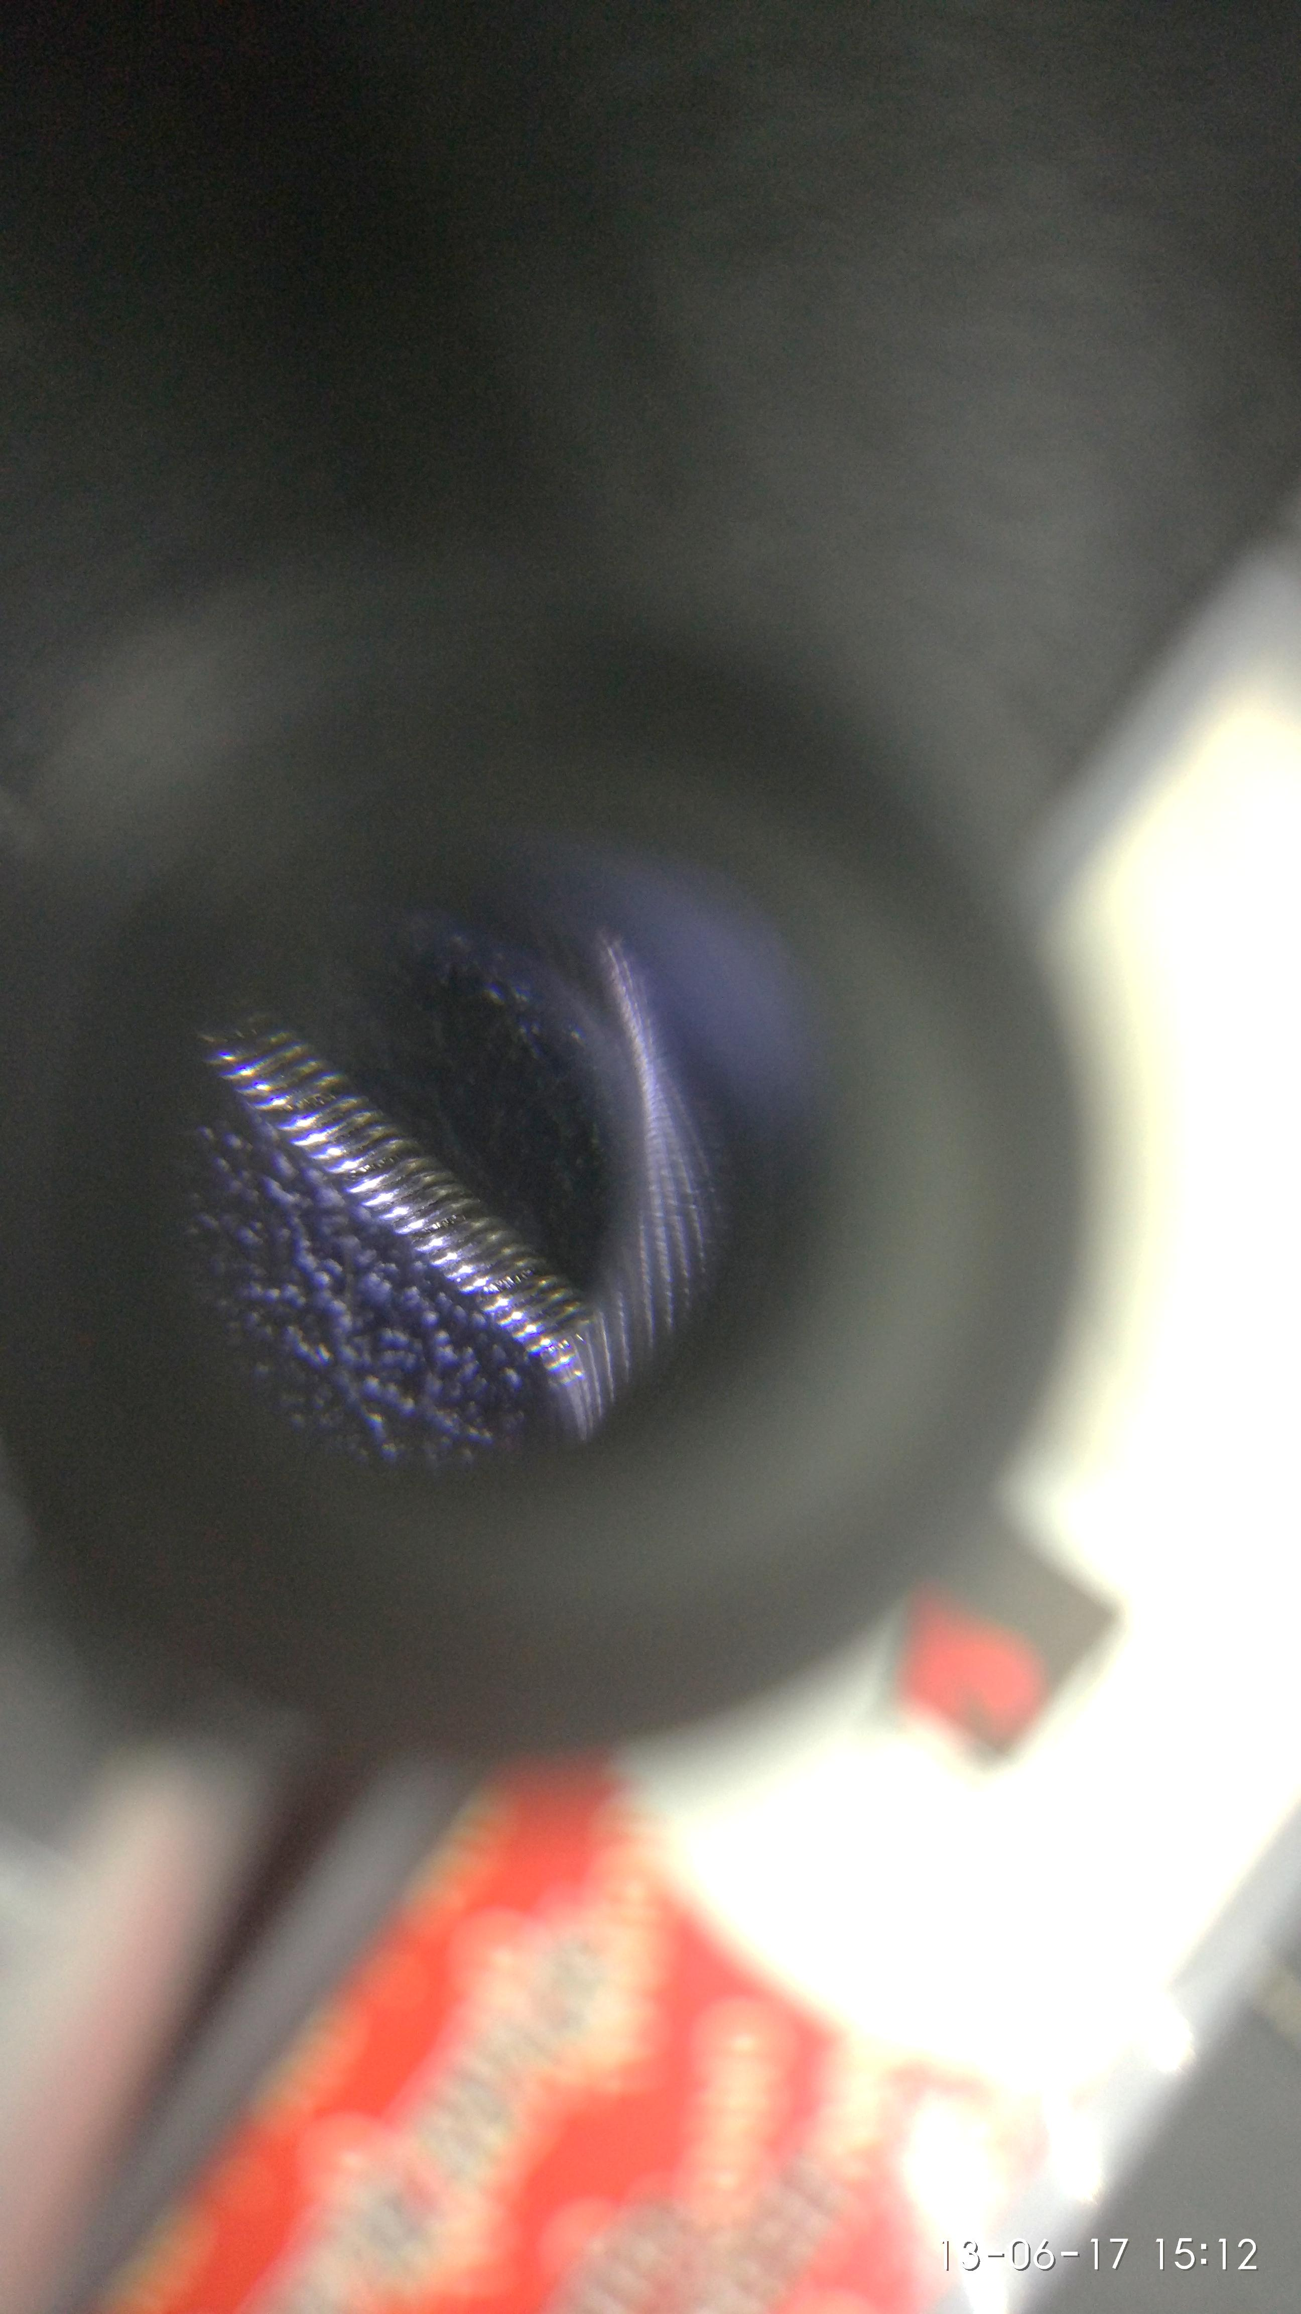
 | Гибкий вал (тросик) ∅ 0,9 мм с ∼400-кратным увеличением

В России не производятся гибкие валы ∅ менее 6 мм, в Китае - ∅ менее 2 мм. Технология изготовления и марки материалов образцов, полученных из Германии и США, не известны. Изготовителем тросового источника является совместное российско-беларусское ЗАО «Изотопные технологии» (далее СЗАО «ИТ»), которое проводит сборку держателя путем лазерной сварки троса с хвостовиком и капсулой источника, вставляет источник ∅ 0,7 мм в первичной транспортной капсуле во вторичную капсулу и приваривает крышку капсулы.
Разделение троса для истоников в Россию на мягкую и жесткую части отсутствует.
- Полученные образцы тросов изготовлены фирмой «ENGELMANN Drahtseilfabrik GmbH\Vom Hofe Group» (Ганновер, Германия), которая была выбрана из-за их высокого качества, что обеспечило их применение в аналогичных внутриполостных гамма-терапевтических аппаратах типа «Microselectron» (Nucletron, Holland), «Multisource» (Eckert & Ziegler Nuclitec GmbH – Bebig, Germany). Тросовый держатель в сборе фирма «ENGELMANN» не делает,
Тросовый источник состоит из следующих частей (рис. 1):
а) трос или устройство для транспортировки источника в канал аппликатора имеет длину 2000 – 2020 мм и состоит из двух частей: более жесткой части длиной до 2000 мм и более мягкой части;
Устройство для транспортировки источника в канал аппликатора включает тросик, состоящий из двух частей, обладающих разной гибкостью.
На конце наиболее гибкой части закреплена капсула с источником гамма-излучения. Наименее гибкая часть выполнена из скрученных металлических проволок. Наиболее гибкая часть выполнена из скрученных жил, каждая из которых состоит из скрученных металлических волокон.
Поверх скрученных проволок наименее гибкой части тросика наложена оплетка с шагом, равным сумме диаметров проволок, включенных в прядь оплетки.
Поверх скрученных жил наиболее гибкой части наложена оплетка с таким же шагом, как и оплетка наименее гибкой части. При этом прядь оплетки наиболее гибкой части включает уменьшенное количество проволок, по меньшей мере, на одну проволоку.


